🎉 GIÁO VIÊN TRƯỜNG THCS LÊ HỒNG PHONG TỎA SÁNG TẠI HỘI THI GIÁO VIÊN DẠY GIỎI CẤP QUẬN NĂM HỌC 2024-2025 🎉
🏫 Nhằm thực hiện kế hoạch năm học 2024-2025, trong hai ngày 18 và 19/02/2025, Phòng Giáo dục và Đào tạo quận Ngô Quyền đã tổ chức Hội thi Giáo viên dạy giỏi cấp Quận. Hội thi không chỉ là “sân chơi” chuyên môn mà còn là cơ hội để các thầy cô thể hiện tài năng, tâm huyết và sáng tạo trong giảng dạy.
🏫Trường THCS Lê Hồng Phong tự hào khi có các thầy cô tham gia tranh tài, mang đến những bài giảng chất lượng, phương pháp giảng dạy đổi mới và giàu tính thực tiễn:
📸 Cùng nhìn lại những khoảnh khắc đáng nhớ trong hội thi!
🌸Môn Toán: cô giáo Cao Thị Hải Linh, cô giáo Lê Thị Phương Giang, cô giáo Nguyễn Thị Hồng Thắm
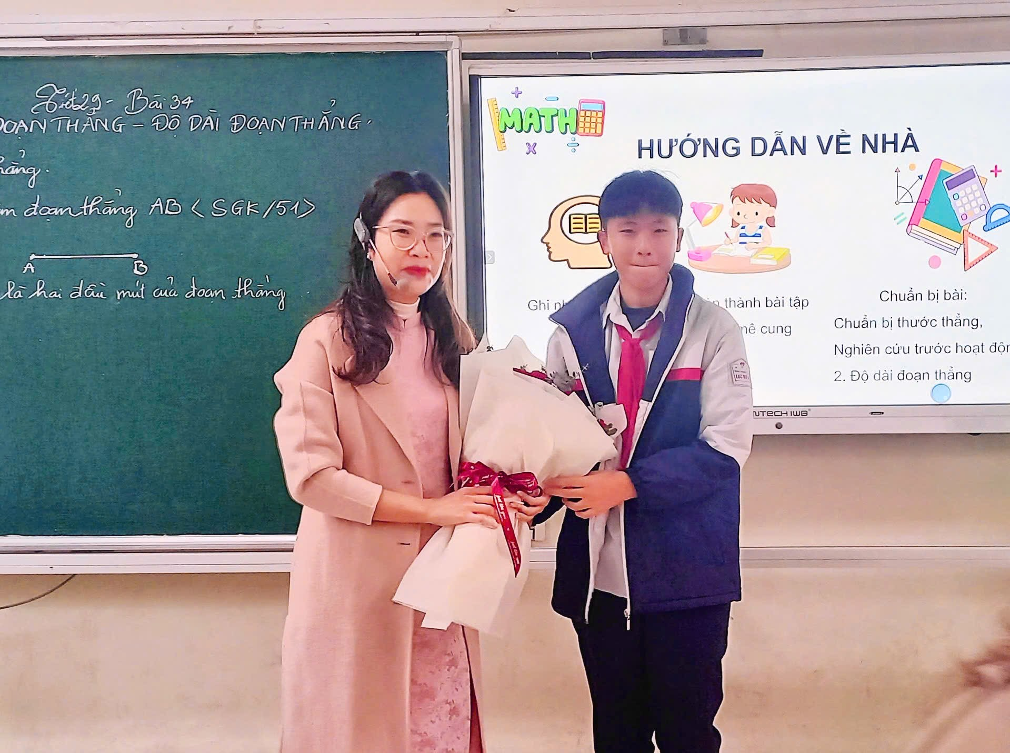
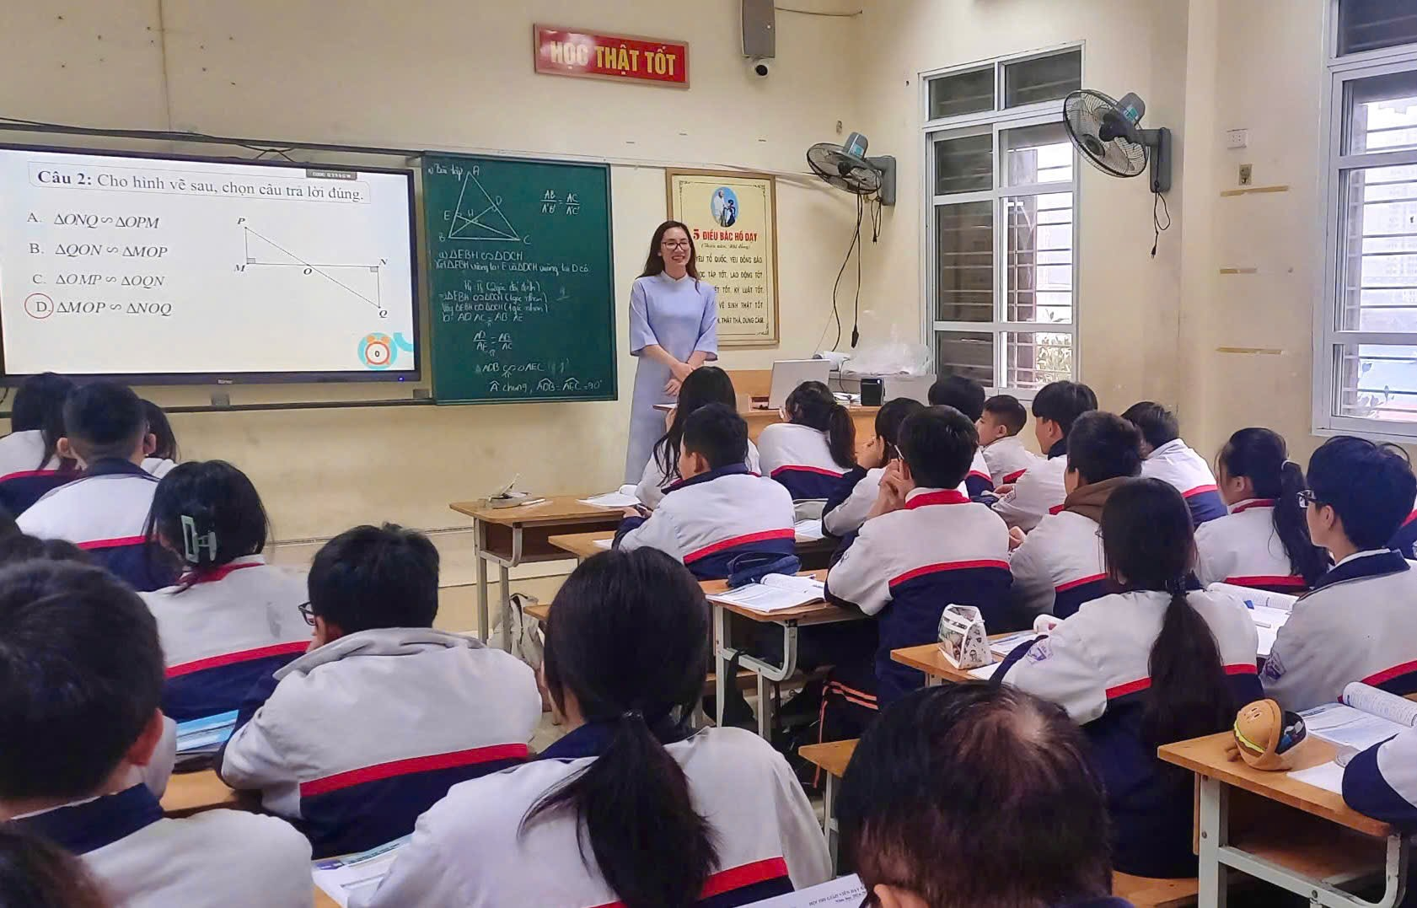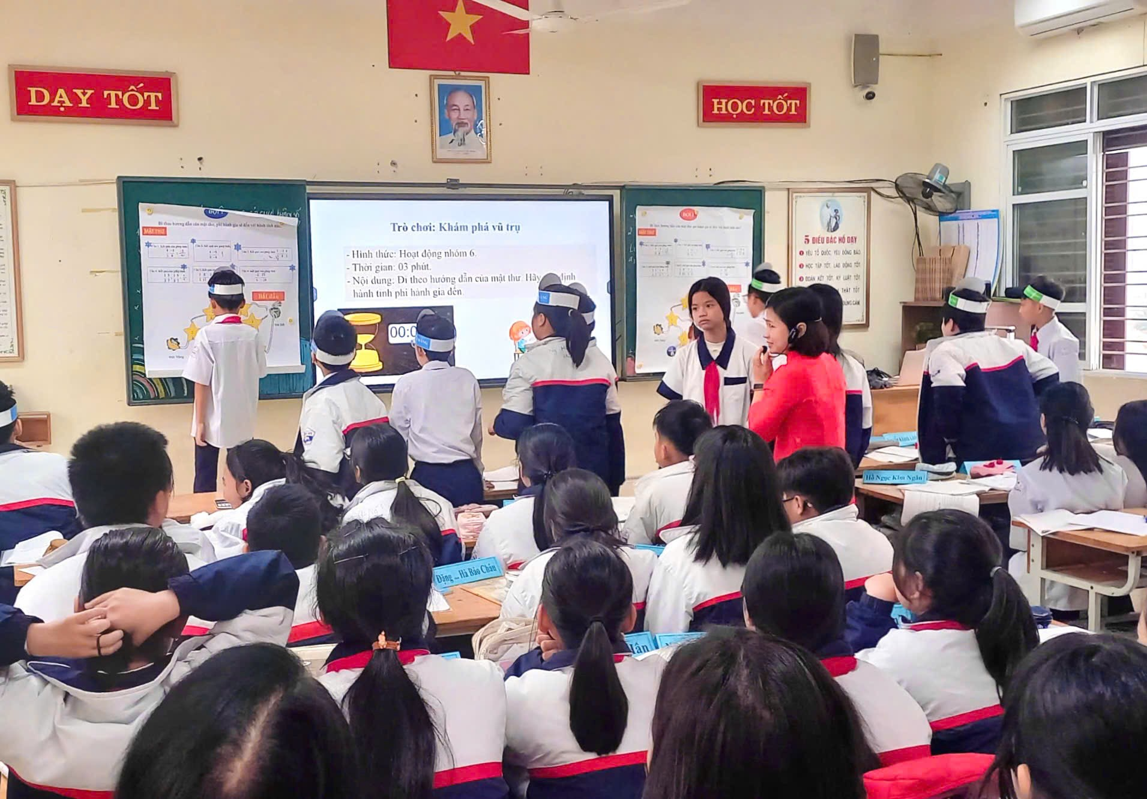

🌸Môn Ngữ văn: Cô giáo Phạm Khánh Linh, cô giáo Trần Thu Hằng, cô giáo Đỗ Quỳnh Trang
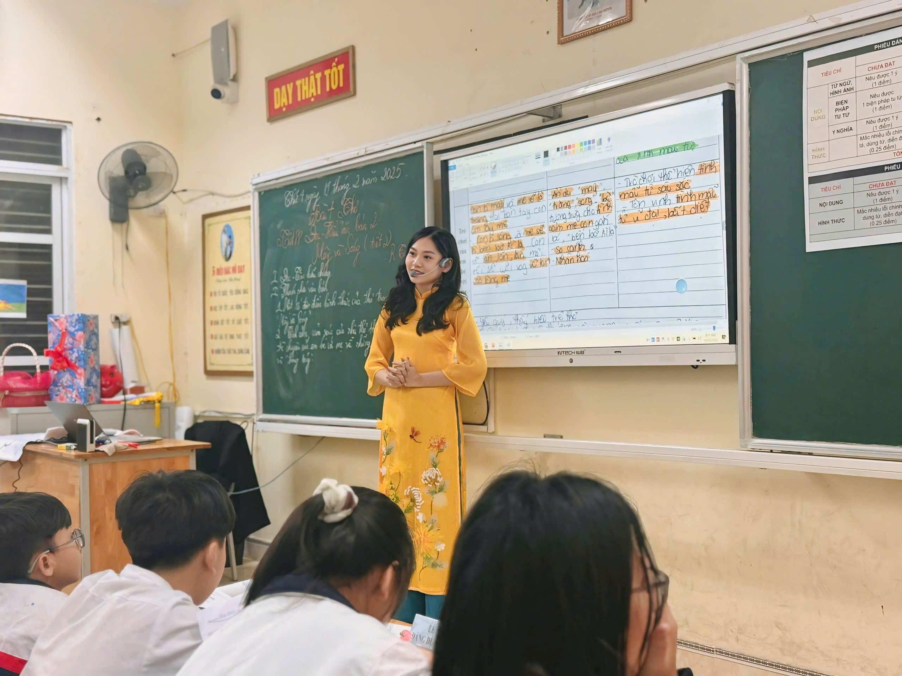
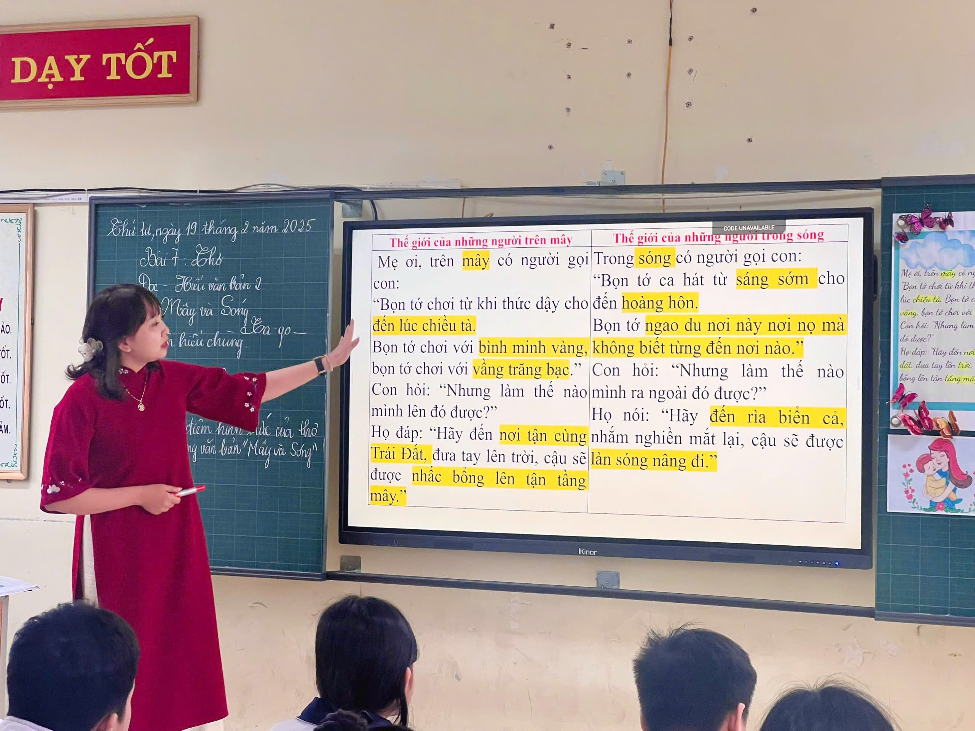

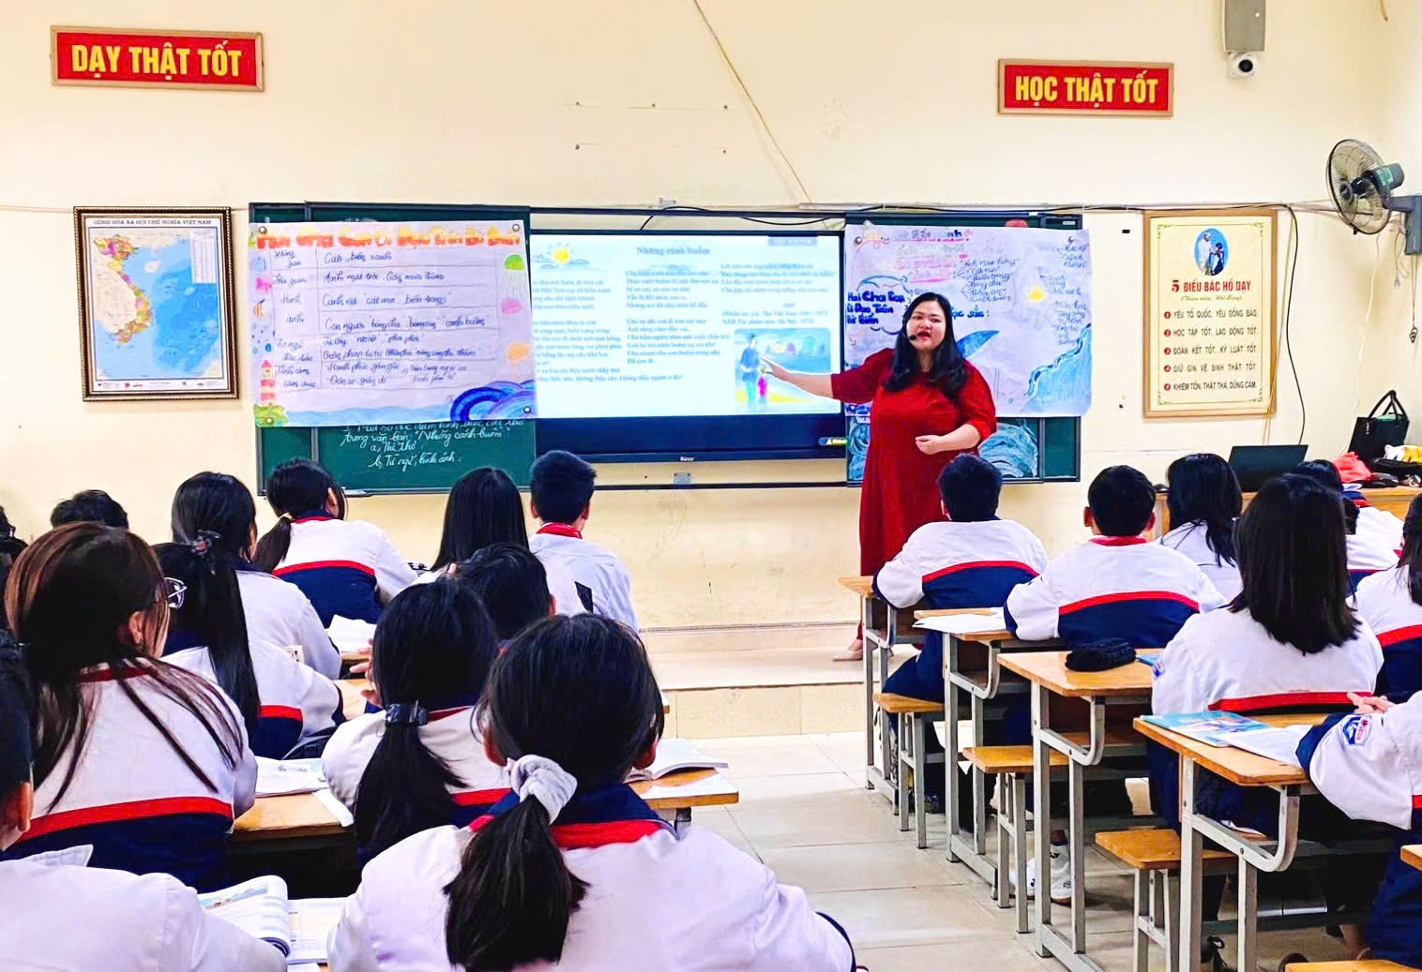🌸Môn tiếng Anh: Cô giáo Phạm Thị Thảo, cô giáo Lê Thu Hà
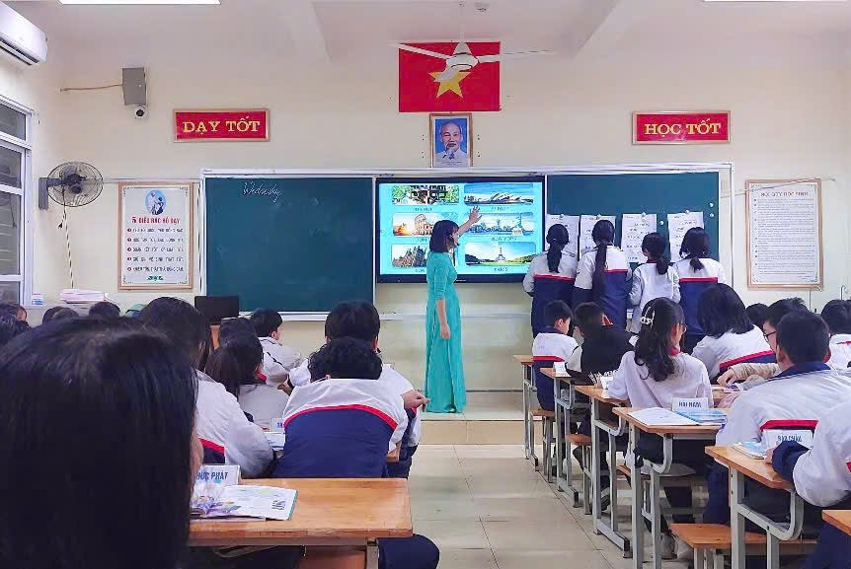

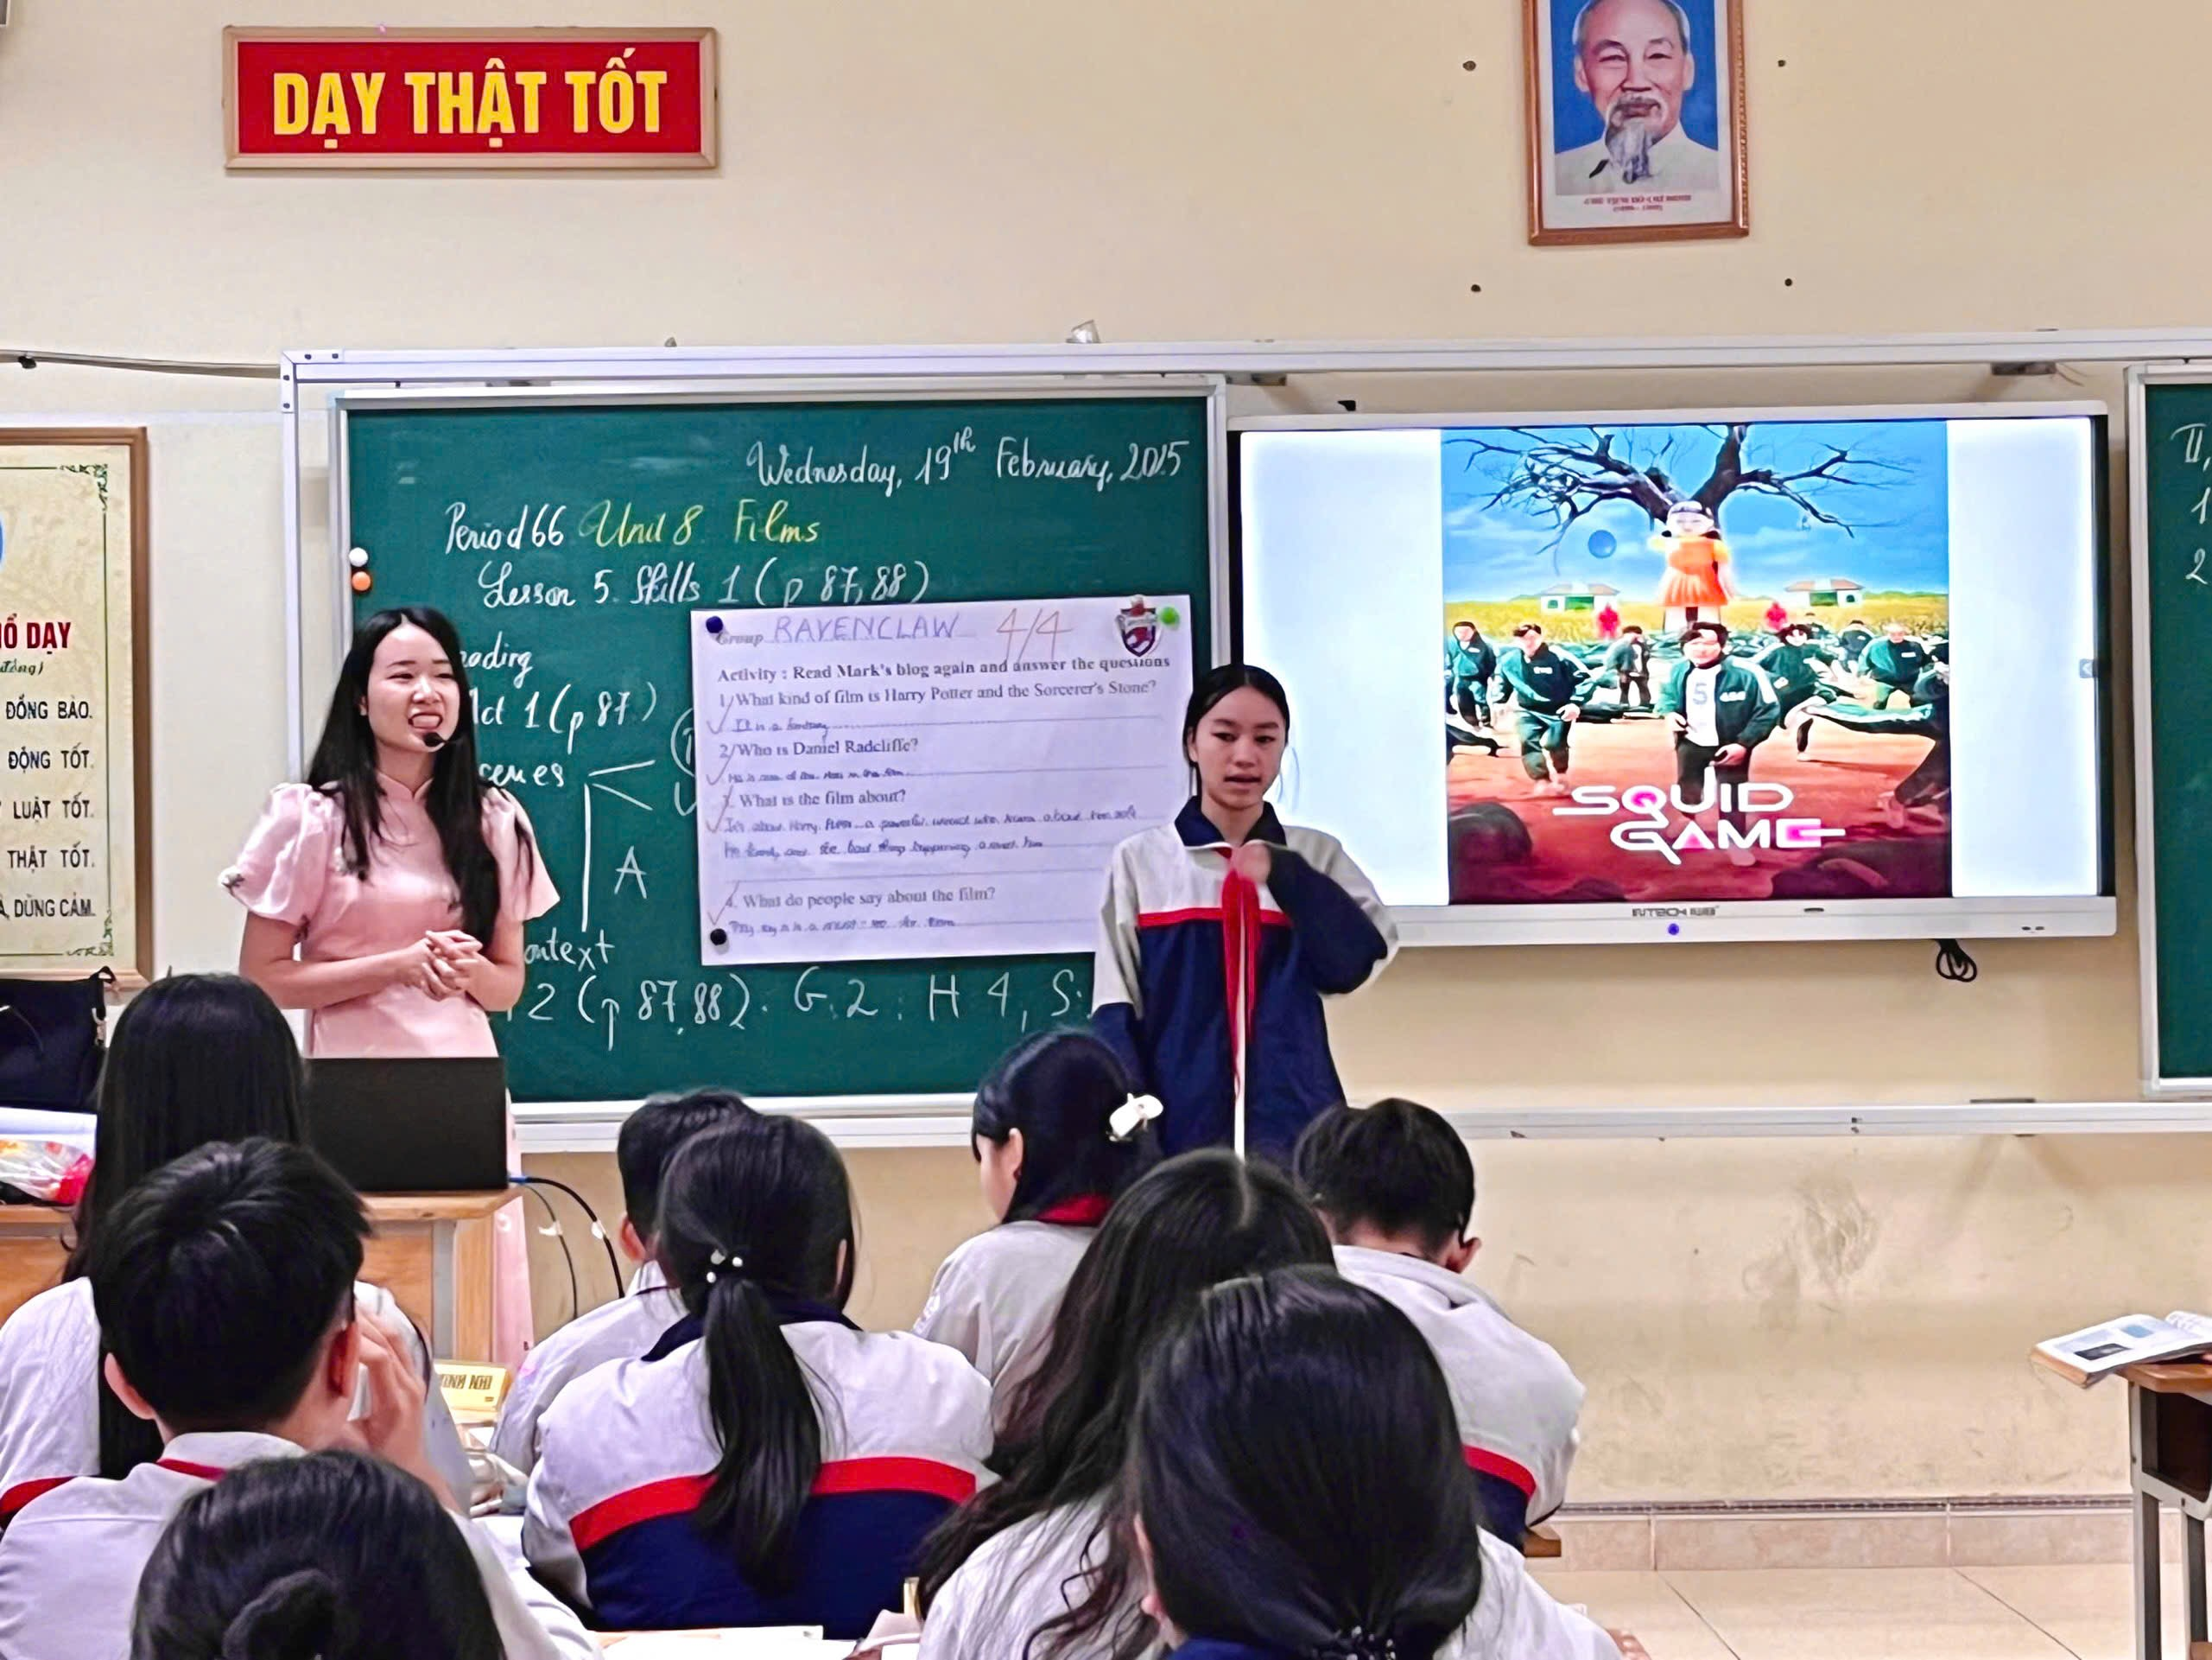🌸Môn Khoa học Tự nhiên: Cô giáo Vũ Thị Bích Ngọc
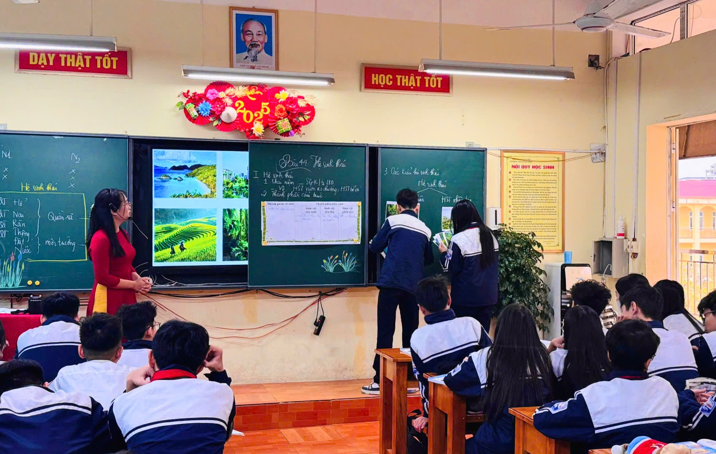

🌸Môn Lịch sử và Địa lí: Cô giáo Nguyễn Thị Hương Thơm
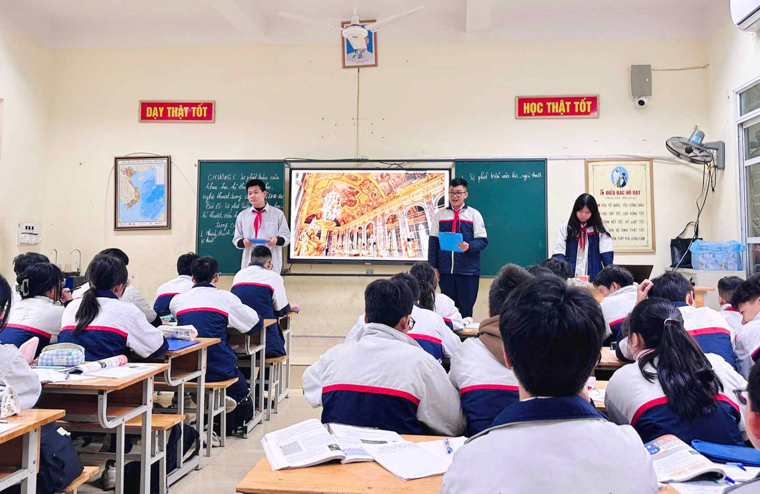
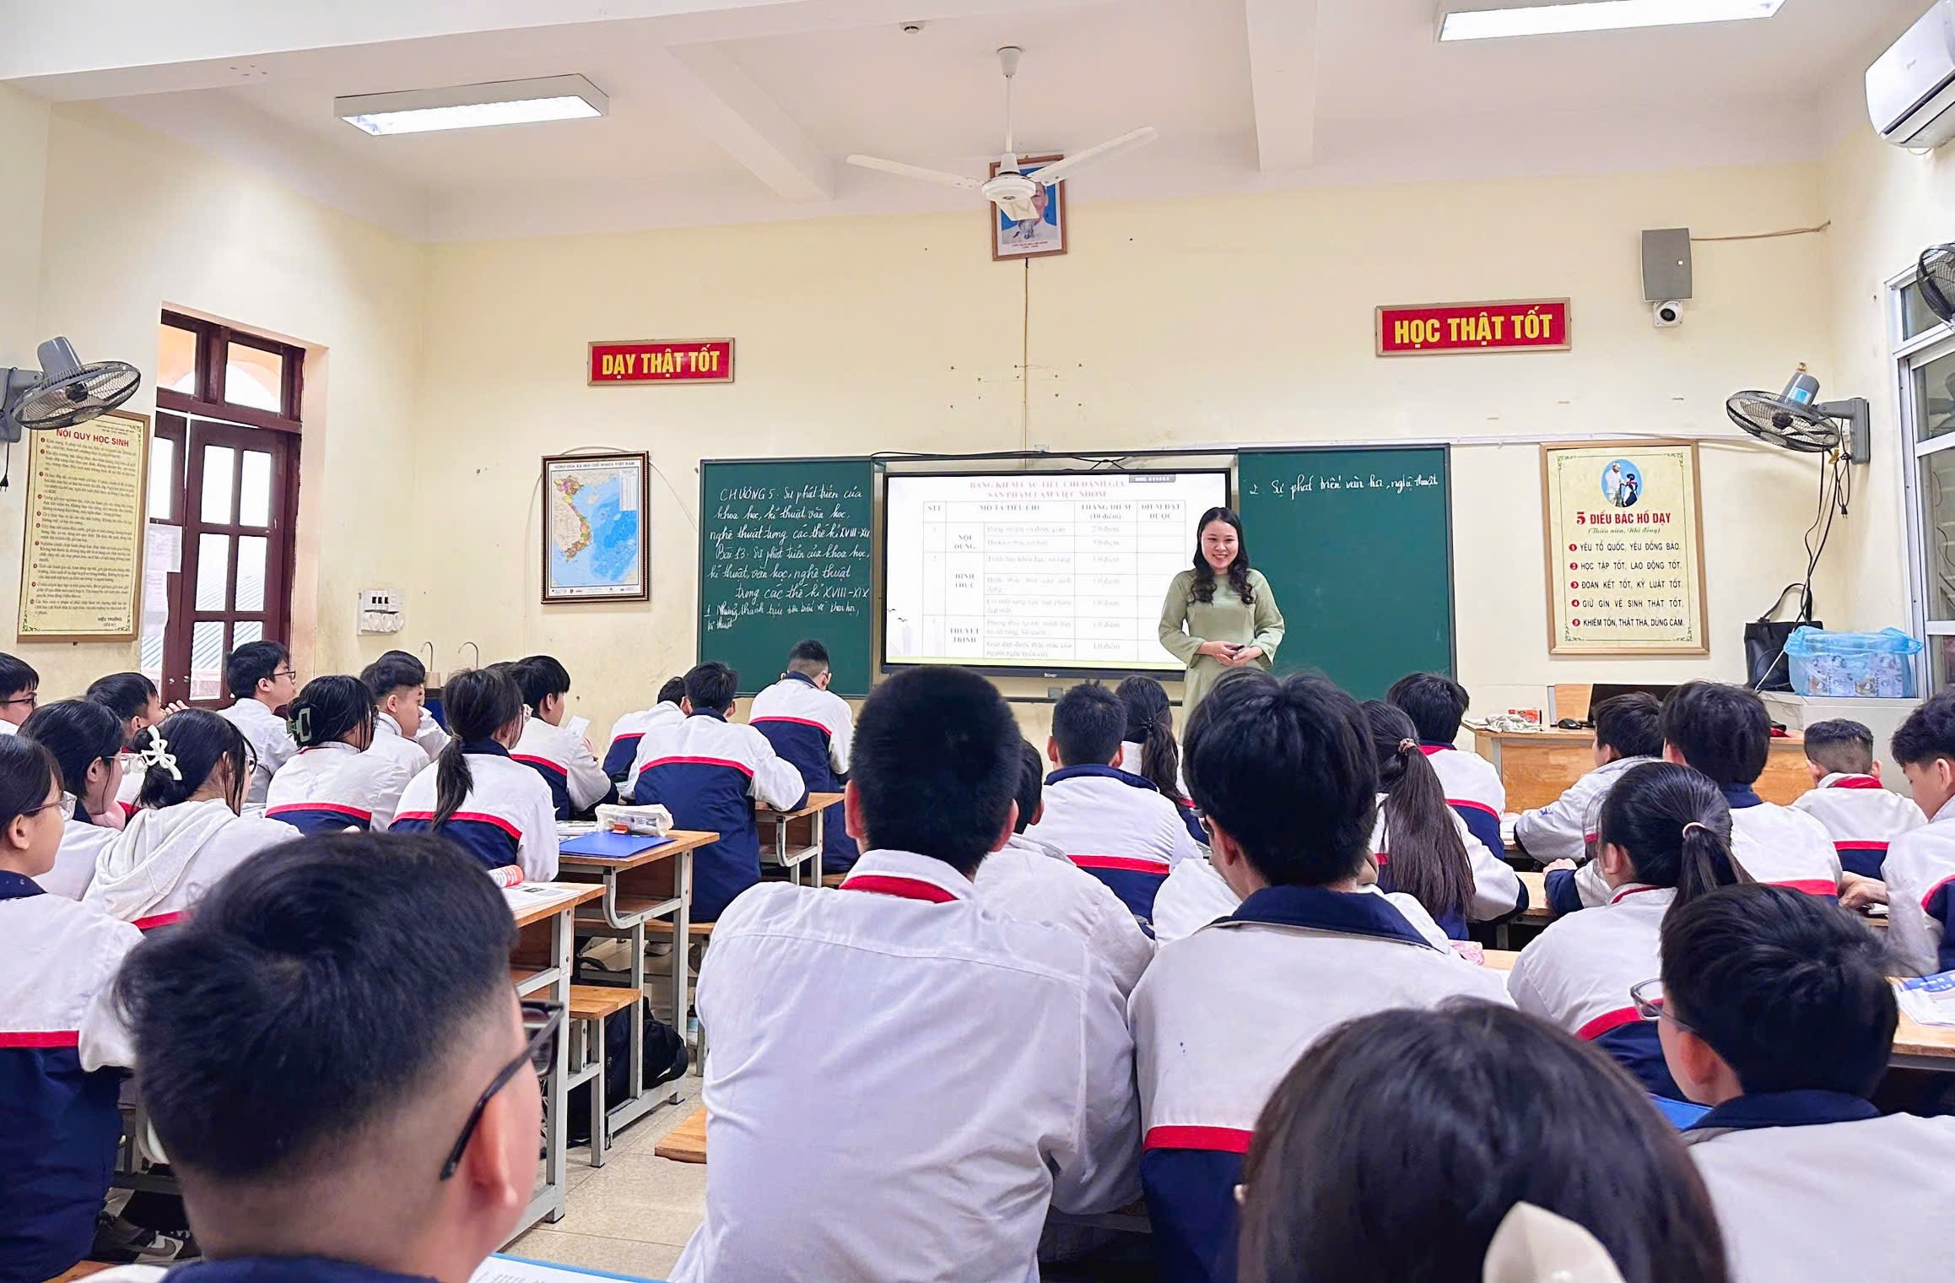💡 Với tinh thần học hỏi, đổi mới và không ngừng nâng cao năng lực chuyên môn, các thầy cô đã để lại ấn tượng sâu sắc qua từng tiết dạy, thể hiện rõ vai trò của người dẫn dắt, truyền cảm hứng cho học sinh.
👏 Xin chúc mừng các thầy cô đã hoàn thành xuất sắc phần thi của mình! Sự nỗ lực và cống hiến của quý thầy cô không chỉ góp phần nâng cao chất lượng giáo dục của nhà trường mà còn lan tỏa niềm đam mê với nghề.
📢 Trường THCS Lê Hồng Phong xin gửi lời cảm ơn đến Ban tổ chức, Ban giám khảo và tất cả giáo viên đã tham gia, góp phần tạo nên một sân chơi chuyên môn ý nghĩa. Chúc các thầy cô luôn giữ vững ngọn lửa nhiệt huyết và tiếp tục gặt hái nhiều thành công trong sự nghiệp trồng người!

